

РЕШЕНИЕ
«27» февраля 2019 года №19-49-О
О закупках способом из одного источника

Для осуществления закупок согласно плана закупок ТОО «АлматыЭнергоСбыт» (далее – Товарищество) на 2019 год и в соответствии п.п. 24) п.137 Правил закупок товаров, работ и услуг акционерным обществом «Фонд национального благосостояния «Самрук-Қазына» и организациями пятьдесят и более процентов голосующих акций (долей участия) которых прямо или косвенно принадлежат АО «Самрук-Қазына» на праве собственности или доверительного управления, утвержденных 28.01.2016 года Советом Директоров АО «Самрук-Қазына»:
1. Осуществить закупки услуг по содержанию зданий/сооружений/помещений и прилегающих территорий способом из одного у ТОО «ANB GROUP» (далее – Поставщик), расположенного по адресу: г. Алматы, ул. Жибек Жолы 135, офис 10A.
Срок оказания услуг: с даты подписания договора по 31.12.2019.
Место оказания услуг: г. Алматы, ул. Кожамкулова 170 А.
Условия оплаты: промежуточный платеж 100%.
Общая сумма договора составляет 7 387 635,12 тенге (семь миллионов триста восемьдесят семь тысяч шестьсот тридцать пять тенге 12 тиын) с учетом НДС.
Срок заключения договор - в течение 25 (двадцати пяти) календарных дней, не позднее «24» марта 2019 года.
2. Отделу закупок:
- направить Поставщику, не менее чем за 10 (десять) календарных дней до окончания срока подписания договора, подписанный со стороны Товарищества проект договора о закупках;
- разместить на веб-сайте Товарищества и веб-сайт www.zakup.sk.kz информацию об итогах проведения закупки способом из одного источника в сроки, установленные Правилами закупок.
3. Поставщику необходимо подписать проект договора о закупках, подписанный со стороны Товарищества, в сроки, установленные настоящим Решением.
4. Контроль над исполнением настоящего решения возложить на директора департамента по обеспечению – Чумакова А.Г.

Управляющий директор по закупкам
и административным вопросам Н. Бекмуратов
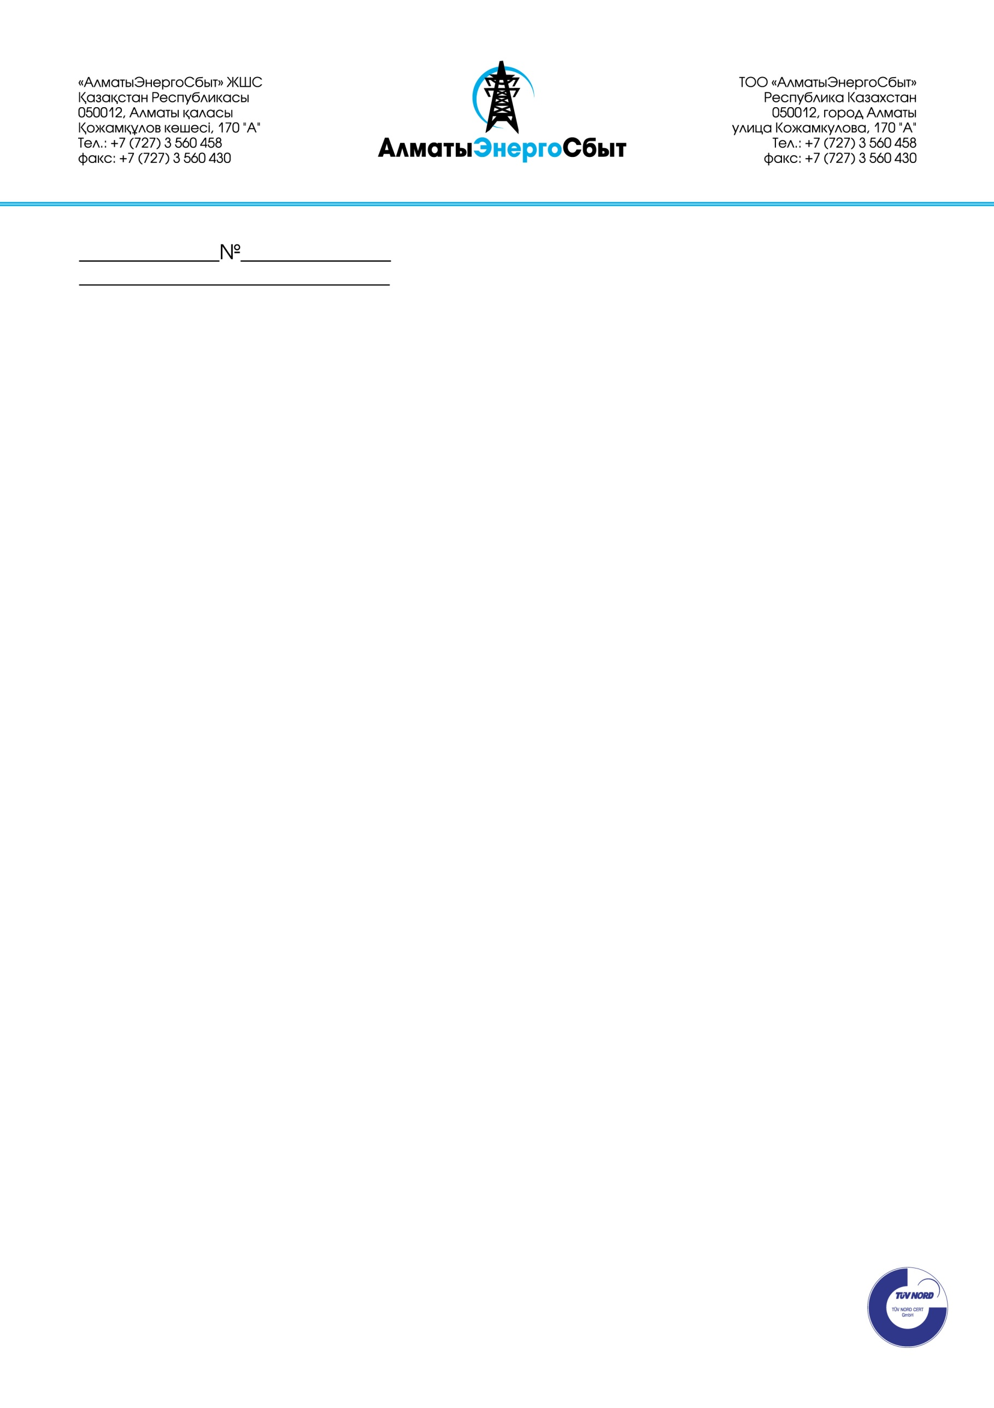

исп.: Л.Утеулиева
тел. +7(727)356-04-47, вн.1152

